Software Requirements Document for “Weather Monitoring”

Author: 21
Sabit Beibarys
Oriyashov Nurkanat
Abylhanov Kanat

Version | Date | Author | Change
0.1 | 20.02.15 | SM | Initial Document

Table of Contents
1 Introduction 3
1.1 Purpose 3
1.2 Scope 3
1.3 Definitions, acronymns, abbreviations 3
1.4 References 3
1.5 Overview 3
2 Overall Description 4
2.1 Product Perspective 4
2.2 Product functions 5
2.3 User characteristics 5
2.4 Constraints 5
2.5 Assumptions and Dependencies 5
3 Specific Requirements 6
3.1 External Interface Requirements 6
3.2 FEATURES 6
3.3 Performance requirements 6
3.4 Design Constraints 6
3.5 Software System Attributes 6
3.6 Other Requirements 7

Introduction

Purpose
Бұл құжатта «Weather monitoring » мобильді бағдарлама туралы сипатталған.

Scope
Синоптик

Definitions, acronymns, abbreviations
Term | Description
Weather monitoring | Осы құжатта сипатталатын біздің бағдарламаның атауы.
Temperature | Темпуратураны өлшеп экранға шығарады
Humidity | Ылғалдылықты өлшеп экранға шығарады
Radiation | Радиацияны өлшеп экранға шығарады
Statistics | Статистиканы экранға шығарады
Wind Speed | Жел жылдамдығын өлшеп экранға шығарады
User | Қолданушы
Server | Датчик Arduino uno
Contacts | Өндірүшінің телефоны

References
// list of references for the reader of this document (if any)

Overview
[OMIT]

Overall Description

Біздің бағдарлама Ауа – райы бақылауға арналған құрылғыны жасап шығару . Бұл құрылғы қарапайм адамдарға Ауа-райын бақылауға және ауа ылғалдылығын өлшеуге көмектеседі .

Product Perspective
Біздің бағдарлама қолданушысының қай уақытта Ауа – райы өзгеруін білуіне көмек береді
Және әр уақытта желіден ауа – райы туралы бағдар алу

Concept of Operations қалай жұмыс істейді
//

Major User Interfaces
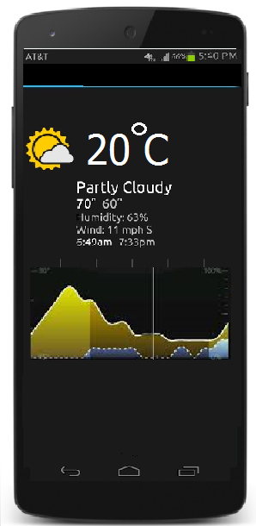

Example Screenshot and description

Датчик Arduino uno Interfaces

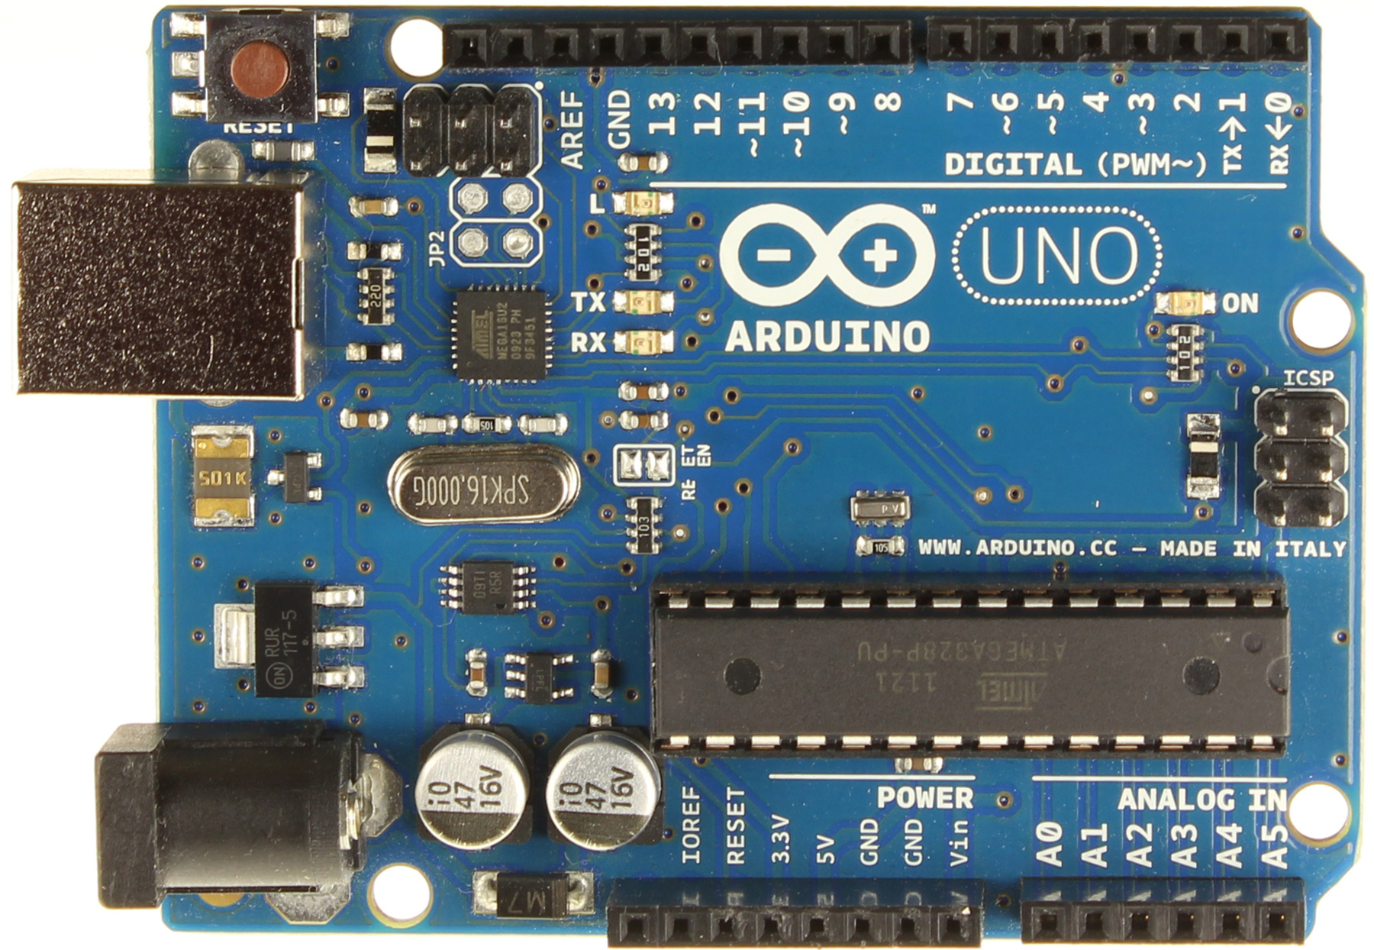

Software Interfaces
// 2.1.2 және 2.1.2.1 бөлімдерінде көрсетілген.

Communication Interfaces
// example: modem etc (OMIT for now)

Memory Constraints
Statistics және History мәліметтерін ұялы телефонның жадына сақтайды.

Operations
// special operations (if any) (OMIT for now)

Site Adaptation Requirements
//ex: Japanese language etc (OMIT for now)

Product functions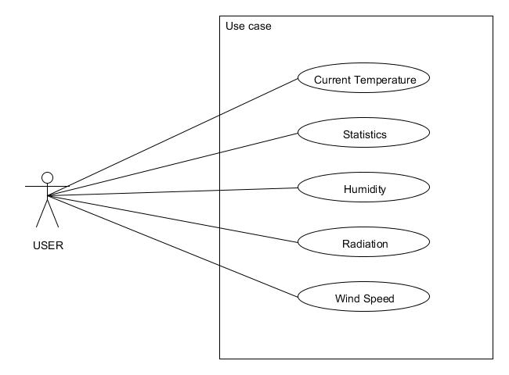

Example use case
- Aitimbetova Mehribanu(wind speed)
Қолданушы андройд -тан желдің жылдамдығын тексереді және серверден алады
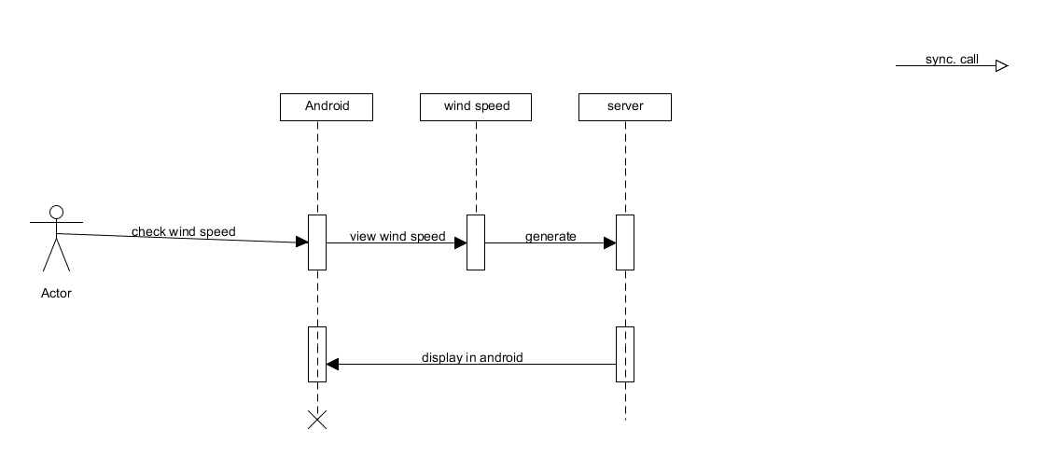
2)Abylkhanov Kanat (measure temperature,measure humidity)
Қолданушы андройд -тан температураны тексереді және серверден мәнін алады

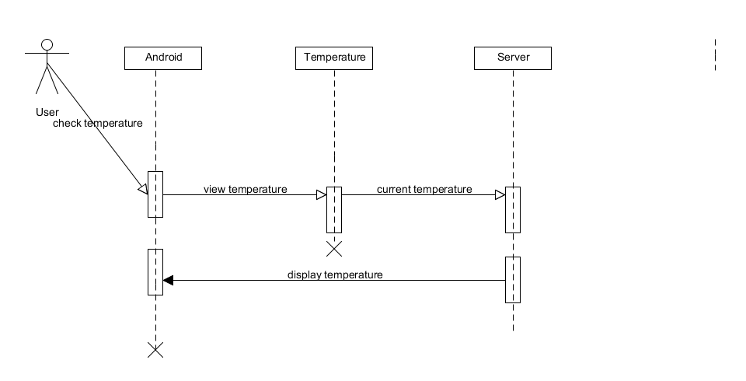
Қолданушы андройд -тан ылғалдылықты тексереді және серверден мәнін алады
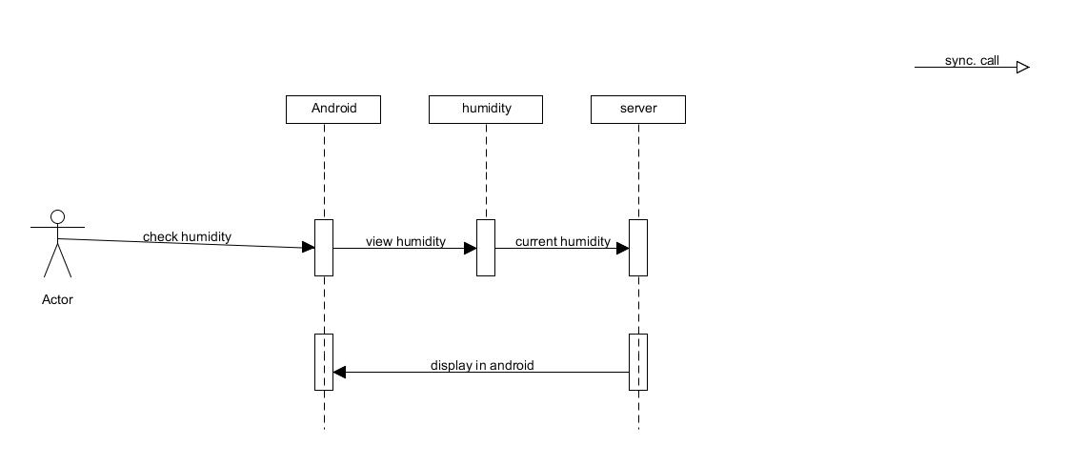

Use case (Oriyashov Nurkanat)
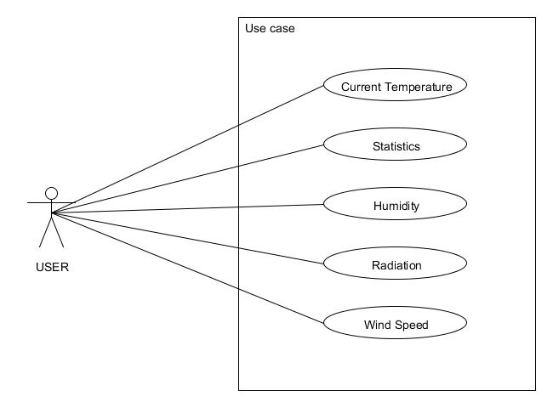Radiation (Sabit Beibarys)
Радиацияны шығару
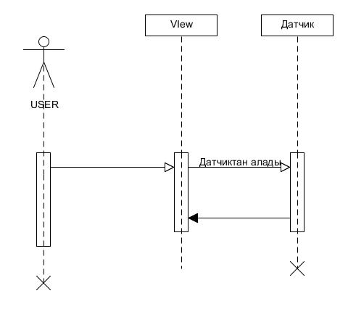
Statistics(Oriyashov Nurkanat)
Датчикпен байланысады сол арқылы график шығарады
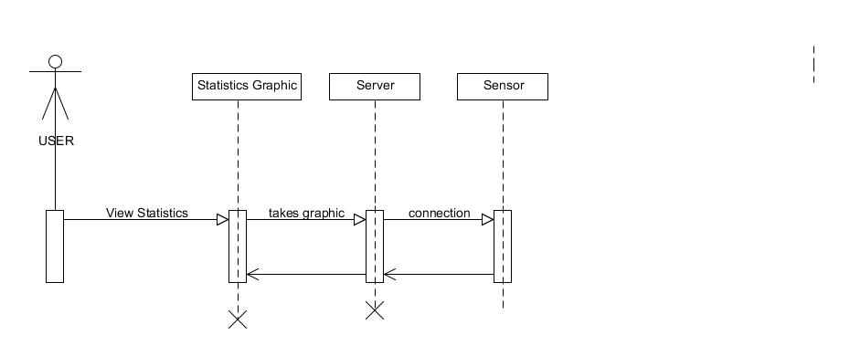

User characteristics
Peoples who can use system for weather monitoring at this time

Constraints
Non constraints . not working in the water

Assumptions and Dependencies
Аппарат ток көмегімен жұмыс істкйді

Specific Requirements

// Here you need to put in details (if any). Mark items [None] if you do not have any information.

External Interface Requirements

User Interfaces

Hardware Interfaces

Software Interfaces

Communications Interfaces

FEATURES

FEATURE-1 ….

…

…..

Performance requirements

Design Constraints

Software System Attributes

Reliability

Availability

Security

Maintainability

Portability

Other Requirements

// ADD Appendices (if any)
// Regenerate Table of Contents

